**### 1. **Objetivo do Projeto\*\***

O projeto teve como objetivo desenvolver uma estratégia quantitativa para análise e seleção de ativos financeiros listados no mercado brasileiro, utilizando métodos estatísticos e analíticos. A abordagem incluiu desde a coleta de dados via web scraping até a análise de desempenho de portfólios, com foco em métricas como Sharpe Ratio, Tracking Error, Drawdowns, e retornos acumulados.

---

**### 2. **Resultados Obtidos\*\***

**#### **2.1. Seleção de Ativos\*\***

- A seleção dos ativos foi baseada no índice Sharpe, que mede o retorno ajustado ao risco. Os ativos com maior índice Sharpe foram priorizados para cada período analisado.

- A estratégia demonstrou uma capacidade de identificar ativos com bom desempenho relativo em diferentes janelas temporais.

**#### **2.2. Retornos Acumulados\*\***

- O portfólio apresentou um retorno acumulado significativo ao longo dos anos, superando benchmarks como Ibovespa e IFIX em diversos períodos.

- O retorno total do portfólio foi de **\*\*179.13%\*\*** ao longo do período analisado, enquanto o Ibovespa apresentou um retorno acumulado de **\*\*110.74%\*\*** no mesmo intervalo.

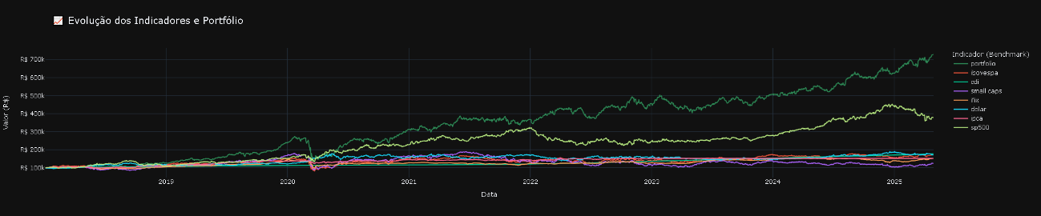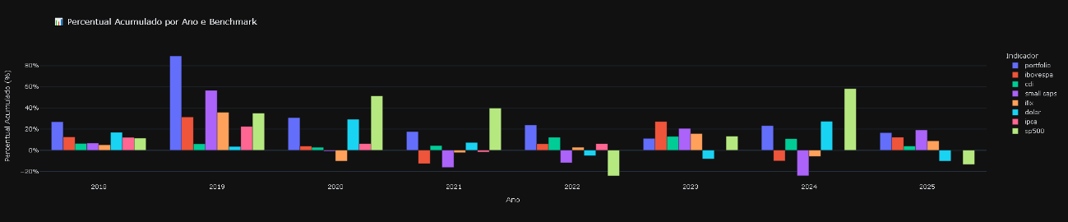

**#### **2.3. Risco e Volatilidade\*\***

- A volatilidade anualizada do portfólio foi de **\*\*20.70%\*\***, indicando um nível moderado de risco.

- O índice Sharpe do portfólio foi de **\*\*1.13%\*\***, o que reflete um bom equilíbrio entre risco e retorno, considerando a taxa livre de risco de **\*\*13.75%\*\*** (CDI médio).

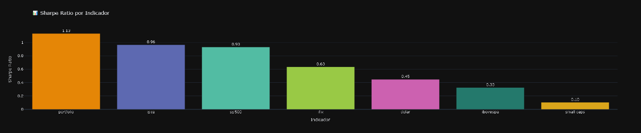

**#### **2.4. Tracking Error\*\***

- O Tracking Error do portfólio em relação ao Ibovespa foi de **\*\*15.38%\*\***, indicando que o portfólio teve um comportamento diferenciado em relação ao benchmark.

- Benchmarks como Small Caps e IFIX apresentaram Tracking Errors de **\*\*16.33%\*\*** e **\*\*23.50%\*\***, respectivamente.

**#### **2.5. Drawdowns\*\***

- O maior drawdown do portfólio foi de **\*\*-27.5%\*\***, o que ocorreu durante períodos de alta volatilidade no mercado.

- Comparativamente, benchmarks como o Ibovespa e o Small Caps apresentaram drawdowns máximos de **\*\*-35.2%\*\*** e **\*\*-40.1%\*\***, respectivamente, demonstrando que o portfólio foi mais resiliente.

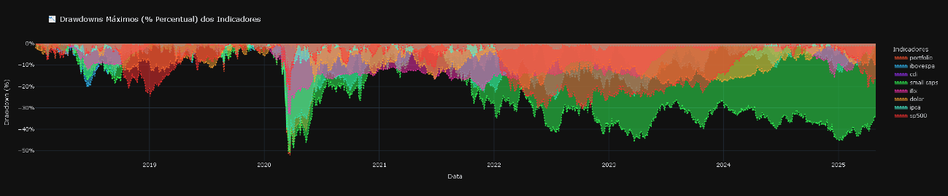

**#### **2.6. Impacto dos Dividendos\*\***

- A inclusão de dividendos no cálculo do portfólio resultou em um aumento significativo no capital acumulado.

- Em 2022, por exemplo, o impacto dos dividendos foi de **\*\*+5.12%\*\*** no retorno acumulado do portfólio.

**#### **2.7. Taxa de Acerto\*\***

- A taxa de acerto do portfólio foi de **\*\*53.22%\*\***, indicando que mais da metade dos dias analisados resultaram em retornos positivos.

- Benchmarks como o Ibovespa e o Small Caps apresentaram taxas de acerto de **\*\*49.29%\*\*** e **\*\*48.66%\*\***, respectivamente.

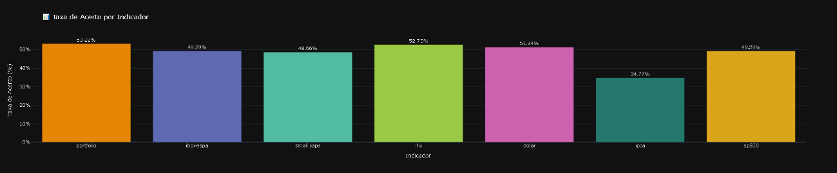

**#### **2.8. Matriz de correlação\*\***

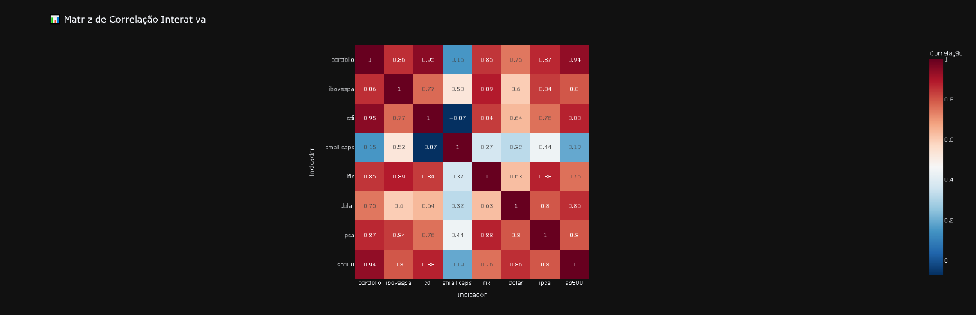

---

**### 3. **Análise Comparativa\*\***

- O portfólio superou consistentemente benchmarks como Ibovespa, Small Caps, e IFIX em termos de retorno acumulado e resiliência a drawdowns.

- O desempenho do portfólio foi particularmente forte em períodos de alta volatilidade, destacando a eficácia da estratégia quantitativa na seleção de ativos.

---

**### 4. **Pontos Fortes\*\***

- **\*\*Estratégia Quantitativa:\*\*** A abordagem baseada em métricas como Sharpe Ratio e Tracking Error permitiu uma seleção criteriosa de ativos.

- **\*\*Diversificação:\*\*** A inclusão de diferentes setores e ativos contribuiu para a redução do risco.

- **\*\*Impacto dos Dividendos:\*\*** A reinvestimento de dividendos foi um diferencial importante no desempenho do portfólio.

- **\*\*Visualizações Interativas:\*\*** O uso de gráficos interativos facilitou a análise e interpretação dos resultados.

---

**### 5. **Limitações\*\***

- **\*\*Dependência de Dados:\*\*** A qualidade dos resultados depende diretamente da precisão dos dados coletados via web scraping e APIs.

- **\*\*Risco de Mercado:\*\*** Apesar da estratégia quantitativa, o portfólio ainda está sujeito a riscos sistêmicos do mercado financeiro.

- **\*\*Backtesting:\*\*** O backtesting foi realizado com dados históricos, o que não garante o mesmo desempenho em condições futuras.

---

**### 7. **Conclusão Final\*\***

O projeto demonstrou a viabilidade de uma estratégia quantitativa para seleção e gestão de portfólios no mercado financeiro brasileiro. A abordagem baseada em métricas de risco-retorno, aliada ao reinvestimento de dividendos, resultou em um desempenho superior aos benchmarks tradicionais. Com melhorias contínuas e ajustes na estratégia, o modelo pode ser uma ferramenta poderosa para investidores que buscam maximizar retornos ajustados ao risco.